Бюджетное профессиональное образовательное учреждение Омской области
«Седельниковский агропромышленный техникум»

Кроссворд на тему «Изменение ширины колеи трактора»

Автор-составитель: Баранов Владимир Ильич
мастер производственного обучения
первой квалификационной категории

Седельниково село Омская область
2021- 2022 учебный год

Изменение ширины колеи у передних и задних колес универсально-пропашных тракторов осуществляется различными способами, а у тракторов общего назначения – одинаково.
Процесс изменения ширины колеи носит название расстановка колес.
Расстановка передних неведущих колес универсально-пропашных тракторов производится передвижением выдвижных кулаков в балке передней оси.
Кулаки фиксируются пальцами, пропущенными через отверстия в балке и кулаках, и болтами, стягивающими разрезанную балку.
Расстановка передних ведущих колес универсально-пропашного трактора осуществляется путем перестановки колесных редукторов относительно рукавов переднего моста. Перестановка производится с помощью червяка, зубья которого входят в зубья, нарезанные в корпусе.

Для общего развития обучающихся, для проведения внеклассных мероприятий, викторин, выполнения внеаудиторной самостоятельной работы.
Кроссворд на тему «Изменение ширины колеи трактора»
 |  |  | 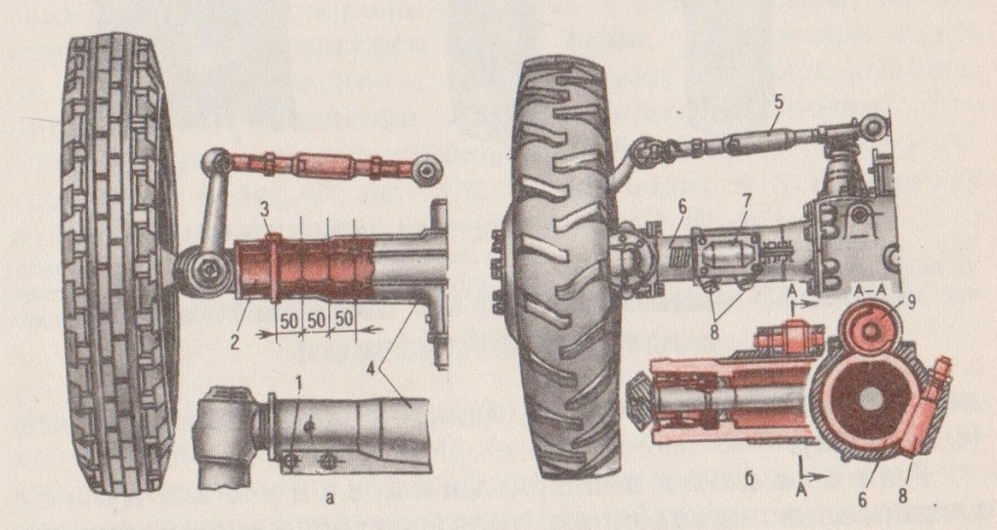
Рис. Устройство для расстановки ширины колеи передних колес трактора:
а – ступенчатое; б – плавное;
 |  |  |  |  | 1 |  |  |  |  |  | 2 |  | 12
 |  |  |  |  |  |  |  |  |  |  |  |  |  |  | 13
 |  |  |  | 3 |  | 14 |  |  | 15 |  | 4
 |  |  |  |  |  |  |  |  |  |  |  |  |  |  |  |  |  | 16
 |  |  |  |  |  |  |  | 5 |  |  |  |  |  | 6
 |  |  | 7
 |  | 8 |  | 9 |  |  |  | 10 |  |  | 11

Вопросы:
По горизонтали:
1 – лётчик-ас. Трижды Герой Советского Союза.
2 – деталь устройства для расстановки ширины колеи передних колес трактора под цифрой 1.
3 – деталь устройства для расстановки ширины колеи передних колес трактора под цифрой 9.
4 – деталь устройства для расстановки ширины колеи передних колес трактора под цифрой 6.
5 – конь серой, серовато-сизой масти.
6 – деталь устройства для расстановки ширины колеи передних колес трактора под цифрой 4.
7 – командующий Добровольческой армией в гражданскую войну.
8 – подсвечник или держатель для лампы, прикрепляемый к стене.
9 – сильное возбуждение, задор, увлечение.
10 – деталь устройства для расстановки ширины колеи передних колес трактора под цифрой 5.
11 – изготовленная таким образом картина, украшение.
По вертикали:
1 – косметическая мазь.
3 – болотная трава с желтыми или белыми цветками.
4 – деталь устройства для расстановки ширины колеи передних колес трактора под цифрой 7.
12 – в Англии: высший дворянский наследственный титул.
13 – деталь устройства для расстановки ширины колеи передних колес трактора под цифрой 2.
14 – спортивное колющее оружие.
15 – деталь устройства для расстановки ширины колеи передних колес трактора под цифрой 8.
16 – деталь устройства для расстановки ширины колеи передних колес трактора под цифрой 3.

Ответы на вопросы
По горизонтали: 1 – Кожедуб, 2 – болт, 3 – червяк, 4 – корпус, 5 – сивый, 6 – балка, 7 – Деникин, 8 – бра, 9 – азарт, 10 – тяга, 11 – аппликация.

По вертикали: 1 – череда, 2 – крышка, 10 – кулак, 11 – рапира, 12 – клинья, 13 – палец.

Источники: Учебники:
Семенов В.М., Власенко В.И. Трактор. – 3-е изд., переработанное и дополненное. – М.: Агропромиздат, 1989. – 352 с.; ил. – (Учебники и учебное пособие для кадров массовых профессий). ISBN 5-10-000344-8

Источники: словари:
Ожегов С. И. Словарь русского языка: Около 57000 слов / под ред. Чл. – корр. АН СССР Н. Ю. Шведовой. – 18 –е изд., стереотип. – М.: Рус. Яз., 1987. – 797 с.
Электронные ресурсы (Интернет – ссылки):
Изображение – режим доступа:
http://xml-epgservice.cdnvideo.ru/EPGService/hs/xmldata/52718755-333f-4cba-94c5-bcaa123f024/pic/2622270

Википедия - рапира - [Электронный ресурс] режим доступа:
https://ru.wikipedia.org/wiki/%D0%A0%D0%B0%D0%BF%D0%B8%D1%80%D0%B0

Википедия - Кожедуб - [Электронный ресурс] режим доступа:

https://ru.wikipedia.org/wiki/%D0%9A%D0%BE%D0%B6%D0%B5%D0%B4%D1%83%D0%B1,_%D0%98%D0%B2%D0%B0%D0%BD_%D0%9D%D0%B8%D0%BA%D0%B8%D1%82%D0%BE%D0%B2%D0%B8%D1%87

Википедия - Деникин - [Электронный ресурс] режим доступа:

https://ru.wikipedia.org/wiki/%D0%94%D0%B5%D0%BD%D0%B8%D0%BA%D0%B8%D0%BD,_%D0%90%D0%BD%D1%82%D0%BE%D0%BD_%D0%98%D0%B2%D0%B0%D0%BD%D0%BE%D0%B2%D0%B8%D1%87

